

*El alcalde Francisco Fuentes firmó el acta de inicio para poner en marcha la Casa del Consumidor de Popayán. La Superintendencia de Industria y Comercio entregará recursos para la adecuación y amueblamiento de esta entidad.*

**Agenda**

**Capacitación a madres líderes del programa ‘Más familias en acción’**

**Fecha:** Jueves 31 de octubre

**Hora:** 9:00 a.m.

**Lugar:** Institución educativa ‘Francisco Antonio de Ulloa’

Se abordarán temas de proceso de verificación, proceso de novedades y otros lineamientos del nivel nacional

**Celebración del tradicional Día de los Niños o ‘Halloween’**

**Fecha:** Jueves 31 de octubre

**Hora:** 9:00 a.m.

**Lugar:** Parque ‘Francisco José de Caldas’

**Rueda de prensa: Campaña de sensibilización frente a la prohibición total del uso de la pólvora en temporada decembrina y comienzo de año**

**Fecha:** Miércoles 6 de noviembre

**Hora:** 9:00 a.m.

**Lugar:** Secretaría de Salud Municipal (Edificio del CAM)

**Rueda de prensa: IV Clásica Internacional de Ciclismo Alcaldía de Popayán**

**Fecha:** Jueves 7 de noviembre

**Hora:** 9:00 a.m.

**Lugar:** Sala de Juntas del Despacho del Alcalde

**Lista la adecuación para la Casa del Consumidor**

Con la firma del acta de inicio para el diseño, adecuación, remodelación y amueblamiento de la Casa del Consumidor de Popayán, la Superintendencia de Industria y Comercio y la Alcaldía Municipal se comprometieron a combinar y armonizar esfuerzos y acciones para crear y poner en funcionamiento esta oficina al servicio de la comunidad.

El plazo de ejecución del convenio interadministrativo será de cinco años contados a partir de su suscripción, el cual culminará el 29 de octubre del año 2018. La administración del alcalde Francisco Fuentes puso a disposición el inmueble ubicado en el segundo patio del CAM.

Para el Alcalde de Popayán este acompañamiento y apoyo que brinda la Superintendencia será importante en la defensa de los derechos de los consumidores y el espacio propicio para que los payaneses y caucanos interpongan sus peticiones, quejas y recursos en pro de ser tramitados ante la autoridad competente y posteriormente resueltos en los términos de Ley.

Edgar Daniel Orozco, director de la Red Nacional de Protección al Consumidor de la Superintendencia, recalcó el compromiso de la administración municipal por poner en marcha la Casa del Consumidor en esta capital. Así mismo, destacó el trabajo de la Oficina de Protección al Consumidor de Popayán que hoy es ejemplo en el país por ser una de las más organizadas y con mayor efectividad en el servicio a la ciudadanía.

“Felicito al alcalde Fuentes por difundir los derechos del consumidor. Ahora con la Casa del Consumidor socializaremos más este tema y asesoraremos a la comunidad en general, comerciantes, empresarios e industriales. Daremos inicio a la construcción de una nueva cultura de consumo, queremos un consumo informado, responsable y seguro que garantice desde una perspectiva de la prevención, la protección de los derechos de los consumidores”, subrayó Orozco.

Cerca de 300 millones de pesos invertirá la Superintendencia de Industria y Comercio para la apertura de la Casa del Consumidor que se espera inaugurar a principios del próximo año.

**Inauguración de restaurante escolar**

Los estudiantes de la institución educativa ‘Tomás Cipriano de Mosquera’, sede ‘Manuela Beltrán’, dibujan una sonrisa en su rostro. Están felices porque desde hoy estrenan un renovado restaurante escolar.

Allí no solo se alimentarán, también compartirán un espacio agradable con sus compañeros en una hora de descanso para recargar ‘baterías’ y continuar la jornada escolar.

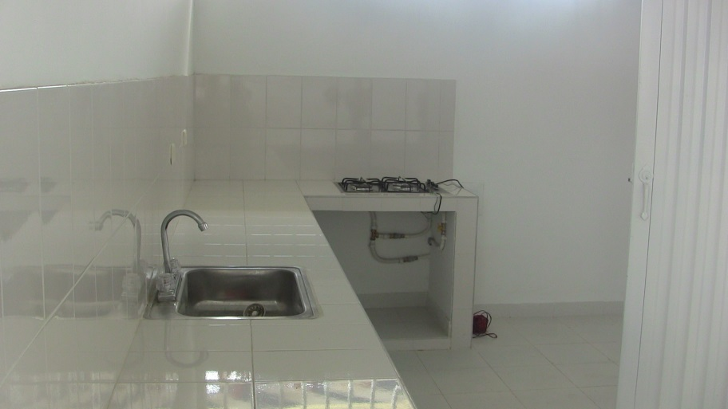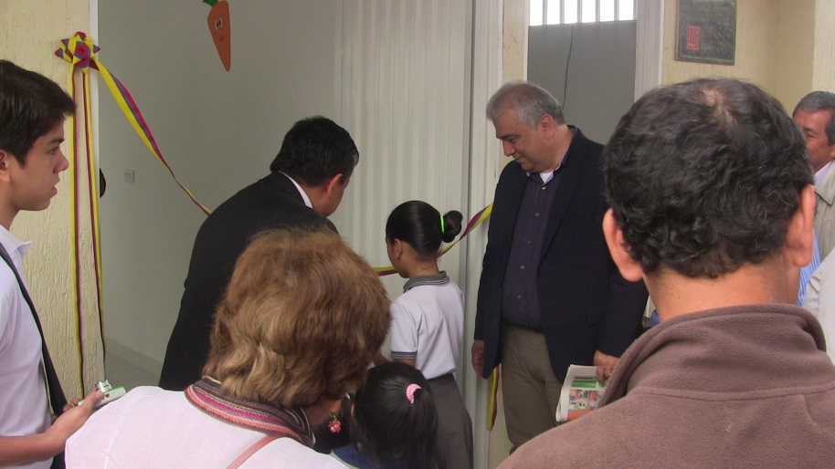Este es un esfuerzo mancomunado de la administración del alcalde Francisco Fuentes con las cooperativas que tienen asiento en el municipio y el departamento del Cauca. “De sus excedentes cooperativos, estas entidades contribuyen a la educación de Popayán, Ultrahuilca apoyó el restaurante escolar de ‘Tomás Cipriano de Mosquera’ y de la Normal Superior, agradecemos su vinculación con el municipio. Seguiremos este ejercicio con otras cooperativas para que se vinculen con la educación de Popayán como parte de su responsabilidad social”, expuso el secretario de Educación, Luis Guillermo Céspedes.

La administración municipal elabora los proyectos y las cooperativas seleccionan las propuestas, en los próximos días la Secretaría de Educación presentará nuevas iniciativas para que sean respaldadas en el año 2014.

Julio Cesar Pito, rector de la institución educativa ‘Tomás Cipriano de Mosquera’ indicó que con el restaurante escolar se benefician 422 niñas y jóvenes de la sede ‘Manuela Beltrán’.

**La Secretaría de Salud llevará sus programas de prevención de enfermedades a los asentamientos de Popayán**

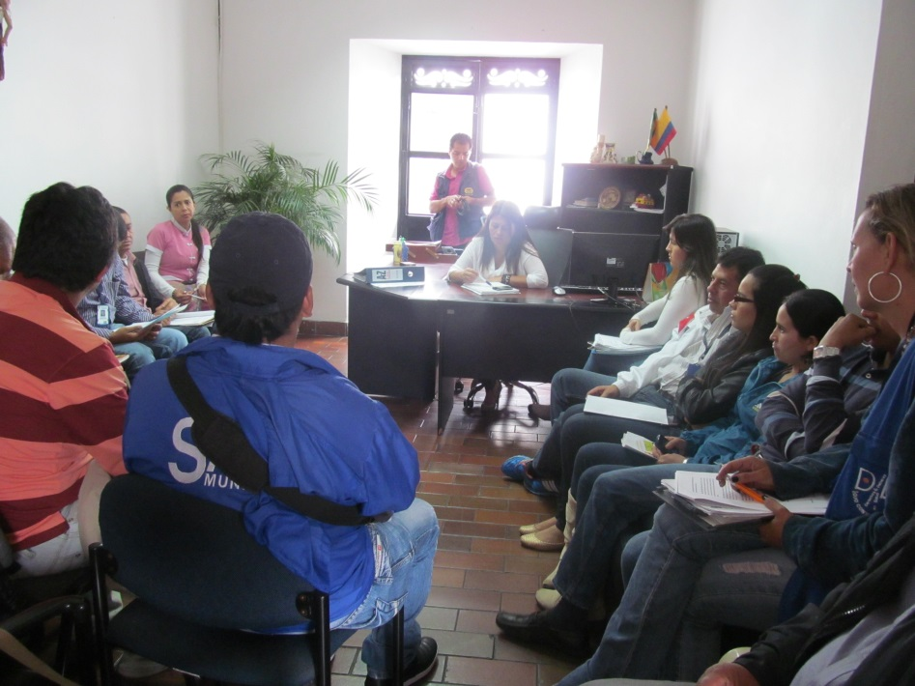Representantes de las familias que desde hace más de 13 años habitan en los 30 asentamientos ubicados en Popayán, se reunieron con la secretaria de Salud, Leticia Muñoz, con los coordinadores de los distintos programas que desarrolla esta dependencia oficial, para analizar y buscar soluciones frente a la problemática que ese grupo de la población afronta en materia de salud pública.

En dicha reunión se trataron cinco puntos que estaban contemplados en el documento de solución a la problemática de los asentamientos. Hasta este momento han sido evacuados los cinco puntos, entre otros, sobre programas de prevención para evitar el expendio y consumo de sustancias psicoactivas, flagelo que es muy difícil y que las soluciones se logran a largo plazo, por lo cual en este aspecto se planteó la posibilidad de llevar a cabo un diagnóstico y elaborar un plan de acción, afirmó Jairo Calderón, líder de las familias destechadas.

Dentro de los demás temas tratados, se acordó el desarrollo de brigadas conjuntas con las ARS, para mejorar la salud en los sectores más vulnerables de Popayán, por medio de la prevención de enfermedades, así como la vinculación al régimen subsidiado, del cual forman parte las personas sin capacidad de pago que son financiadas con recursos fiscales o de solidaridad por parte del Estado.

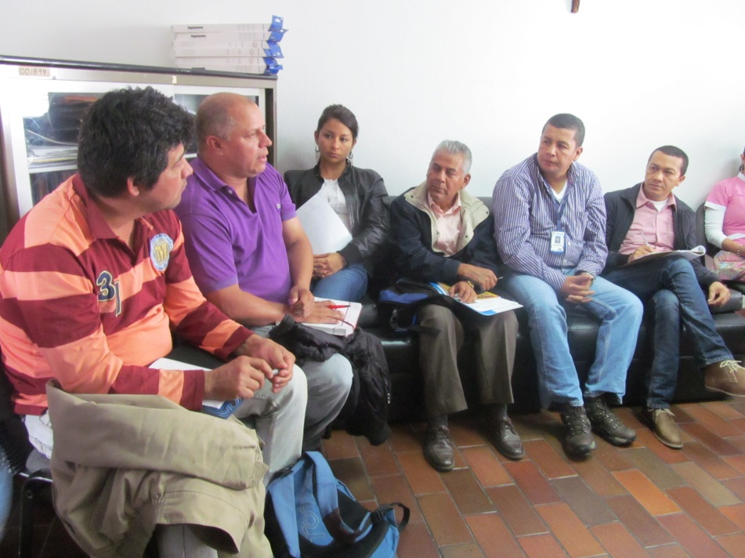En cuanto a la ocupación del tiempo libre de los jóvenes, se realizarán actividades culturales, deportivas y educativas. En este sentido, el Sena ofrecerá capacitaciones para que gran parte de esta población se beneficie de los distintos programas que adelanta el Servicio Nacional de Aprendizaje, en Popayán.

También se llevará a los asentamientos el programa para prevenir las enfermedades transmitidas por vectores, el cual ejecuta la Secretaría de Salud en las diferentes comunas y en los demás sectores de la ciudad en donde más se observa la presencia de larvas del mosquito Aedes Aegypti, transmisor del dengue.

También para evitar enfermedades virales, se adelantarán en los asentamientos, diferentes acciones de educación sanitaria, para lo cual se realizarán visitas domiciliarias y se revisarán lugares subterráneos a fin de evitar que se presente un brote de patologías.

Se realizará un diagnóstico para evaluar si efectivamente la atención médica está contribuyendo al mejoramiento de la salud de esta población a corto, mediano y largo plazo.

A esos lugares de la ciudad se llevarán jornadas de fumigación para el control de roedores, insectos y parásitos y junto con la empresa de Acueducto y Alcantarillado de Popayán, se tomarán muestras de agua en la quebrada Pubús, para conocer si es necesario realizar un tratamiento de aguas residuales a través de procesos físicos, químicos y biológicos, con el fin de eliminar los contaminantes que se encuentren en esa cañada.

En cuanto al tema de sustancias psicoactivas, la Secretaría de Salud del municipio ha expuesto los proyectos que viene ejecutando, los cuales incluyen las casas de atención, así como planes de acciones concretas.

El representante de los habitantes de los asentamientos, manifestó que si bien son importantes las políticas públicas en salud mental y pueden arrojar buenos resultados, hay que hacer énfasis en éstas para que las propuestas logren convocar a esta población, para lo cual amerita continuar trabajando en los centros de atención, así como realizar recorridos y visitas técnicas, toda vez que en esos lugares de la ciudad es muy fuerte tanto la venta como el consumo de sustancias alucinógenas.

**Secretaría de Tránsito desmonta vallas cerca a las intersecciones semafóricas**

Pese a los requerimientos a los organizadores de espectáculos públicos de no instalar vallas que entorpezcan la visibilidad en las intersecciones semaforizadas, continúan cometiéndose estas infracciones, por lo que la Secretaría de Tránsito realiza operativos a diario para retirar todo tipo de material publicitario.

“El llamado es a cumplir la normatividad para evitar inconvenientes, hay que entender que los semáforos son señales de vida, generan la seguridad vial necesaria para que las personas tengan una movilidad segura y por tanto, no pueden ser obstaculizados por ningún objeto o tipo de publicidad”, indicó Miguel Hernán Muñoz, secretario de Tránsito municipal.

La Oficina Asesora de Planeación impone las sanciones de Ley a quienes incurran en esta falta y la Secretaría de Tránsito retira la publicidad que afecte la semaforización.

Entre los meses de septiembre y octubre, funcionarios de Tránsito retiraron 25 vallas y este martes (ayer) nueve.